移动端缴费流程：
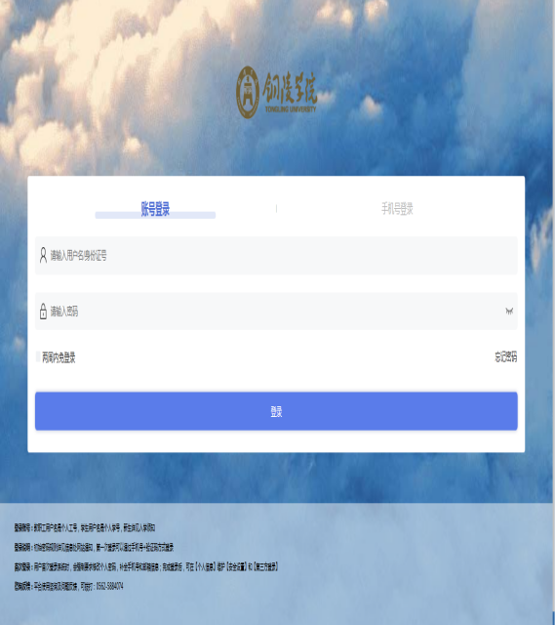
第一步：登录系统
在手机端关注“铜陵学院财务处”微信公众号-学生缴费。（已登录铜陵学院融合门户可自动跳转）
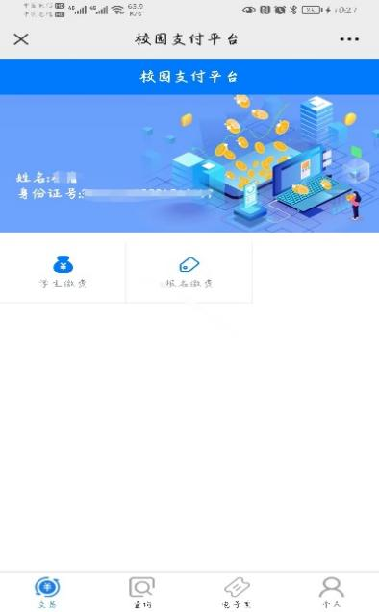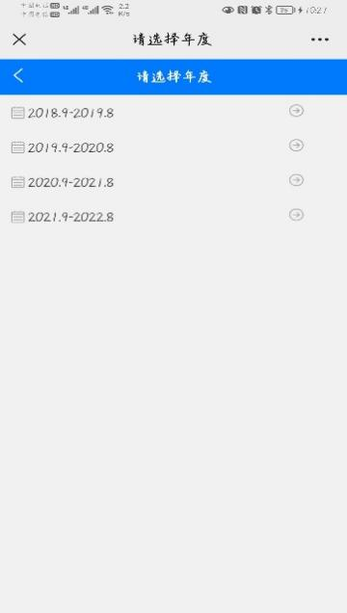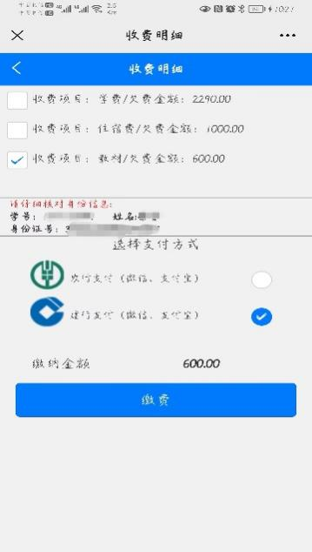
第二步：选择缴费项目并支付
用户登录成功后，选择“学生缴费”，选择缴费年度，选择收费项目，选择支付方式，点击“缴费”。
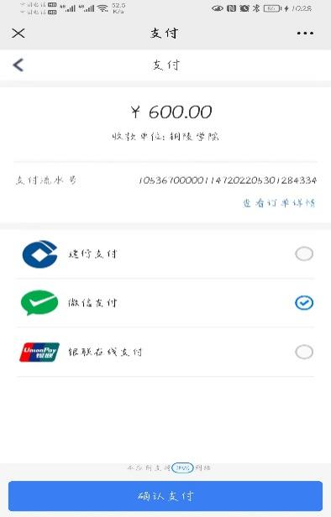
第三步：支付
选择相应的支付方式。注意：选建行支付，银行卡会有10000元的缴费限额。

